**Отмена лицензирования отдельных видов деятельности: какие изменения произойдут в сфере охранной деятельности?**

**24.09.2019**

С 1 октября 2019 года вступит в силу основная часть изменений в Указ Президента Республики Беларусь от 1 сентября 2010 г. № 450 «О лицензировании отдельных видов деятельности», внесенных Указом Президента Республики Беларусь от 2 сентября 2019 г. № 326 «О совершенствовании лицензирования». В связи с большим количеством поступающих вопросов и актуальностью данной темы заместитель начальника штаба Департамента охраны – начальник лицензионно-контрольного отделения полковник милиции Молчан Сергей Александрович рассказал о новшествах в лицензировании охранной деятельности.

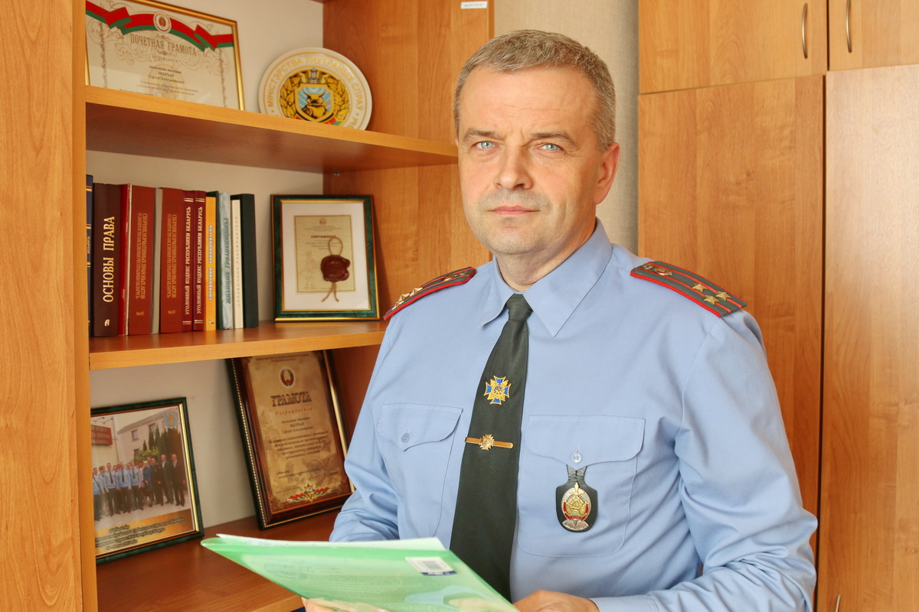

**Сергей Александрович, какие изменения в регулировании осуществления охранной деятельности произойдут в ближайшее время?**

Подписанный Указ подвел определенную черту многолетней подготовительной работы по совершенствованию лицензирования, в проведении которой по нашей компетенции мы принимали участие. Документ направлен на устранение избыточного регулирования в сфере лицензирования и упрощение требований, предъявляемых к лицензиатам. С 1 октября 2019 года отменяется лицензирование отдельных видов деятельности, среди которых охрана юридическим лицом своих работников и имущества.

**То есть полная свобода действий и можно охранять работников и имущество без каких-либо ограничений?**

Хочу обратить особое внимание, что организационные и правовые основы охранной деятельности, отношения в сфере осуществления охранной деятельности остались неизменными. На практике это означает, что условия и правила, а также ограничения при осуществлении охранной деятельности закреплены в Законе Республики Беларусь от 8 ноября 2006 г. «Об охранной деятельности в Республике Беларусь», Указе Президента Республики Беларусь от 25 октября 2007 г. № 534 «О мерах по совершенствованию охранной деятельности» и ряде иных нормативных правовых актов, и отмена лицензирования охранной деятельности не освобождает от необходимости их соблюдения.

Оказание услуг в сфере охранной деятельности, охрана общественного порядка юридическими лицами, не уполномоченными на то законодательными актами, по-прежнему будут запрещены.

**А контроль за всем этим? Как предполагаете отслеживать соблюдение названных норм?**

На сегодняшний день государственный контроль (надзор) не ограничивается лишь проведением выборочных и внеплановых проверок. С учетом совершенствования контрольной (надзорной) деятельности, придания ей профилактического и предупредительного характера, все большую актуальность приобретает проведение разъяснительной работы с субъектами, подлежащими контролю (надзору), проведение круглых столов, семинаров и других подобных мероприятий.

Среди таковых и мероприятия технического (технологического, поверочного) характера. По результатам проведения данной формы контроля в случае выявления на объектах либо территории субъекта нарушений, ему выносится предписание об их устранении в установленный срок.

**И не наказываете?**

Меры ответственности не применяются. Но при условии, что субъект в указанный срок устранит нарушения, письменно сообщит об этом в контролирующий орган и предоставит возможность удостовериться на месте в устранении нарушений.

**А если нарушения не устранены?**

Если выявленные нарушения не были устранены, либо при выявлении повторных нарушений (ранее установленных в ходе подобных мероприятий), а также выявлении нарушений, устранение которых невозможно, меры ответственности применяются в порядке, установленном законодательством.

**Существует ли документ, где можно посмотреть нюансы проведения мероприятия технического (технологического, поверочного) характера в сфере охранной деятельности?**

Вопросы оценки соблюдения организациями условий и правил осуществления охранной деятельности, ограничений в сфере охранной деятельности (за исключением подлежащих лицензионному контролю) будут решаться в рамках исполнения постановления Министерства внутренних дел Республики Беларусь от 4 апреля 2019 г. № 94 «О порядке осуществления мероприятий технического (технологического, поверочного) характера».

**Иными словами, требования и ограничения сохранятся? Отсутствие судимости у охранников и сторожей, медицинских ограничений, наличие у них жетонов и удостоверений, соблюдение прав и обязанностей, согласование формы одежды – это все актуально?**

Актуально. И с отменой лицензирования охранной деятельности акцент в данном вопросе еще больше переносится на руководителей организаций, имеющих ведомственную охрану. Именно на них и подчиненных им начальников подразделений охраны возлагается ответственность за соблюдение установленных требований и ограничений.

К сожалению, не все руководители с должным вниманием относятся к вопросам организации и функционирования своей ведомственной охраны. Практика показывает, что ведомственные сторожа иногда могут позволить себе прийти на дежурство «под хмельком», спать либо вовсе отсутствовать на рабочем месте. Кстати, напомню, что Департамент охраны готов оказать помощь в вопросах изучения добросовестности работы сторожевого состава – возможно заключение договоров на физический или технический мониторинг осуществления охраны объектов ведомственной охраной.

**Чем еще может помочь Департамент охраны Министерства внутренних дел тем, кто еще не решился обратиться к профессионалам в охранной деятельности (а Департамент охраны в этом году отметит 67-летие) и осуществляет охрану своего имущества самостоятельно? Делитесь ли опытом либо это секретное «ноу-хау»?**

Прекрасно понимаем, что защита объектов и имущества от противоправных посягательств является одной из приоритетных задач в работе организаций и предприятий всех форм собственности. Предлагаемый департаментом спектр охранных услуг позволяет профессионально и надежно обеспечить охрану физических лиц, имущества, грузов. Конечно, готовы и поделиться накопленными знаниями, и, кстати, делаем это.

В учреждении образования «Центр повышения квалификации руководящих работников и специалистов» Департамента охраны Министерства внутренних дел на постоянной основе проводятся обучающие курсы для работников организаций, осуществляющих охрану принадлежащих им объектов (имущества), проектирование, монтаж, наладку и техническое обслуживание средств и систем охраны.

Информация об образовательных программах, ориентировочной стоимости обучения, сроках обучения, контактный телефон для справок размещены на официальном сайте Центра департамента ([www.centr.ohrana.gov.by](http://www.centr.ohrana.gov.by/)) в разделе [«Курсы»](http://centr.ohrana.gov.by/ru/yslugi/).

**Кстати, о проектировании, монтаже, наладке и техническом обслуживании средств и систем охраны. Правда ли, что лицензирование сохраняется?**

Правда. Лицензирование этой составляющей работы (услуги) охранной деятельности сохранится. Требования к соискателям лицензии и лицензиатам не претерпят существенных изменений, а контроль будет, как и ранее, производиться в форме выборочных и внеплановых проверок. При этом выборочные проверки будут назначаться с учетом критериев оценки степени риска и на основании анализа имеющейся информации в порядке, установленном законодательством.

**Что в планах на ближайшее время? Как будет осуществляться переход к новым условиям осуществления охраны объектов (имущества) без наличия лицензии?**

Будем информировать наших лицензиатов (а это более 12 тысяч юридических лиц) о произошедших изменениях. Не секрет, что отдельные представители юридических лиц в настоящее время выхватили из документа для себя лишь слова «отмена лицензирования», до конца не разобравшись в сути вопроса. В пределах компетенции мы формируем свои предложения по приведению актов законодательства в соответствие с принятым Указом, готовимся к проведению мероприятий технического (технологического, поверочного) характера в сфере охранной деятельности.

*Группа информации и общественных связей Департамента охраны*